湖南省娄底市2011届高三上学期第五次月考
生物试题
时间：90分钟 总分 ：90分
一、单项选择题 （每小题2分，共60分）
1.下面是几个同学对有关蛋白质和核酸之间关系的总结，你认为其中错误的是（ ）
A.在同一个生物体内，不同的体细胞核中DNA分子是相同的，但蛋白质和RNA是不同的
B.基因中的遗传信息通过mRNA传递到蛋白质，遗传信息通过蛋白质中的氨基酸的排列顺序得到表达
C.在蛋白质合成旺盛的细胞中，DNA分子较多，转录成的mRNA分子也多，从而翻译成的蛋白质就多，人的胰岛腺细胞与口腔上皮细胞对比，就是一个实例
D.在真核细胞中，DNA的复制和转录主要在细胞核中完成，而蛋白质的合成均在细胞质完成
2.某科学工作者研究某细胞的组成成分时，提取到两种大分子物质T和D，其基本组成单位分别是t和d。已知t是葡萄糖，且T遇碘不变蓝，D可以被胃液中的某种酶消化。下列有关说法正确的是（ ）
A.该细胞肯定为植物细胞，T物质是纤维素
B.d物质中肯定含有元素氮，不含元素硫
C.物质D一定是附着在内质网上的核糖体上合成的，其合成受核DNA控制
D.T和D的合成过程中都能产生水
3.下图为某植物叶肉细胞中的两种膜结构以及发生的化学反应，下列有关叙述错误的是（ ）
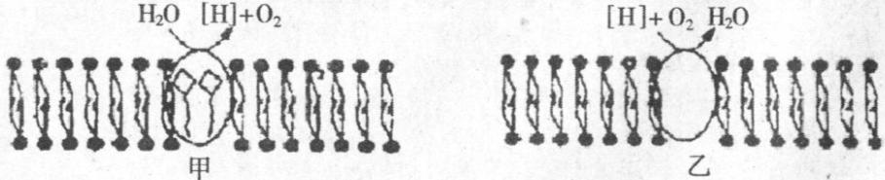
A.图甲、乙中两种生物膜分别存在于叶绿体和线粒体
B.图乙膜上[H]主要来源于葡萄糖的分解，其反应速率受温度的影响
C.图甲上产生的O₂能被图乙所在的结构利用，至少穿过4层生物膜
D.图甲和图乙所示的结构，除了产生图中所示的物质外，都能产生ATP等物质
4．下列关于真核细胞结构和功能的叙述，正确的是（ ）
A.线粒体可独立完成有氧呼吸过程，叶绿体可独立完成光合作用过程
B.核膜的存在使转录和翻译在不同区域完成，使生命活动更加高效有序
C.生物膜系统是对生物体内所有膜结构的统称，其化学组成和结构相似
D.观察细胞中DNA和RNA的分布可用健那绿和吡罗红对其进行染色
5.下图为一渗透装置，半透膜小袋内充满30％蔗糖溶液。用不同表面积的半透膜小袋实验，开始一段时间，玻璃管内液面高度变化速率的相关曲线最可能是（横坐标表示表面积）（ ）
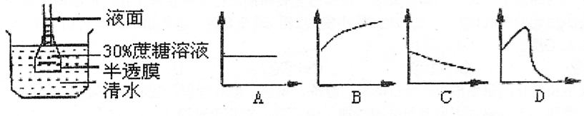

6. 以下是对生物体ATP的有关叙述，其中正确的一项是（ ）
A.ATP与ADP的相互转化，在活细胞中其循环是永无休止的
B.ATP与ADP是同一种物质的两种形态
C.生物体内的ATP含量很多，从而保证了生命活动所需能量的持续供应
D.ATP与ADP的相互转化，使生物体内各项化学反应能在常温常压下快速顺利地进行
7．细胞呼吸的原理广泛应用于生产实践中，下列分析错误的是( )
A.种子贮存时应先晒干，降低其自由水的含量，从而降低细胞呼吸
B.应用乳酸菌制造酸奶，应先通气，后密封，利于乳酸菌发酵
C.水果保鲜可用低温法，降低酶的活性，降低细胞呼吸
D.栽种庄稼，要多疏松土壤，提高根细胞的呼吸，利于吸收K⁺等生长所需元素
8.在下图3个密闭装置中，分别放入质量相等的三份种子：消毒且刚萌发的小麦种子、未消毒刚萌发的小麦种子及未消毒刚萌发的花生种子。把三套装置放在隔热且适宜条件下培养，下列有关叙述中，错误的是（ ）
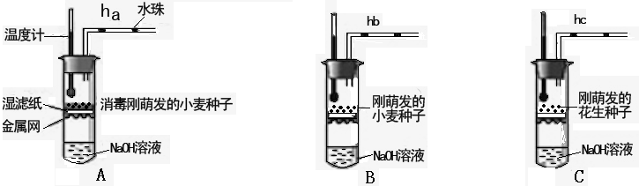
①当A和B玻璃管中的水珠开始移动时，分别记录其移动速率V_{A}和V_{B}，则V_{A}＜V_{B}
未消毒毒
未消毒
②如果B和C中都消耗了等质量的有机物，记录温度计读数为T_{B}和T_{C}，则T_{C}＞T_{B}
③如果B和C中都消耗了等质量的有机物，记录水珠移动距离L_{B}和L_{C}，则L_{B}＜L_{C}
④如果A和C中都消耗了等质量的有机物，记录温度计读数为T_{A}和T_{C}，则T_{A}＞T_{C}
A.① B. ② C. ③ D. ④
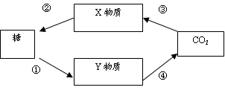
9．下图表示植物体内的某些代谢过程及物质变化。据图判断，下列叙述不正确的是( )
A.X代表光合作用中产生的三碳化合物，Y物质可代表丙酮酸
B.①、④过程可以产生还原性氢，②过程需要消耗还原性氢
C.①过程发生在细胞质基质中，②过程发生在叶绿体基质中
D.②过程所需要的能量可由线粒体提供
10．分别在I、Ⅱ、Ⅲ三个研钵中加2克剪碎的新鲜菠菜绿叶，并按下表所示添加试剂，经研磨、过滤得到三种不同颜色的溶液，即：深绿色、黄绿色、几乎无色。则I、Ⅱ、Ⅲ三个研钵中的溶液颜色分别是（ ）
处理 | I | Ⅱ | Ⅲ
SiO₂（少量） | + | + | +
CaCO₃（少量） | － | + | +
95％乙醇（10毫升） | + | － | +
蒸馏水（10毫升） | － | + | －
注“+”表示加；“－”表示不加
A.几乎无色、黄绿色、深绿色 B.深绿色、几乎无色、黄绿色
C.黄绿色、深绿色、几乎无色 D.黄绿色、几乎无色、深绿色
11． a、b、c、d分别是一些生物细胞某个分裂时期的示意图，下列有关描述正确的是 （ ）
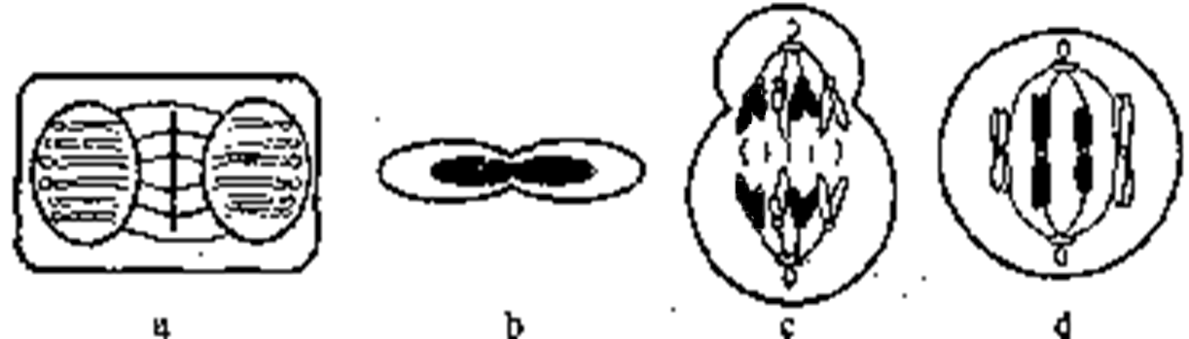
A.a图表示植物细胞有丝分裂中期
B.b图表示人红细胞分裂的某个阶段
C.c图细胞分裂后将产生1个次级卵母细胞和1个极体
D.d图细胞在分裂过程中不会出现基因重组
12.通过特殊方法，科学家将小鼠和人已分化的体细胞成功地转变成了类胚胎干细胞。有关分化的体细胞和类胚胎干细胞的描述，正确的是（ ）
A.类胚胎干细胞能够分化成多种细胞 B.分化的体细胞丢失了某些基因
C.二者功能有差异，但形态没有差异 D.二者基因组相同，且表达的基因相同
13.（2010·南通模拟）关于细胞分裂的叙述中，正确的是（ ）
A.有丝分裂中期和后期，染色单体数与DNA分子数相同
B.有丝分裂过程中不应出现同源染色体的彼此分离
C.精子形成过程中若染色单体没有分离，可能出现XXY的配子
D.减数分裂过程中不存在一个细胞同时含有两条Y染色体的阶段
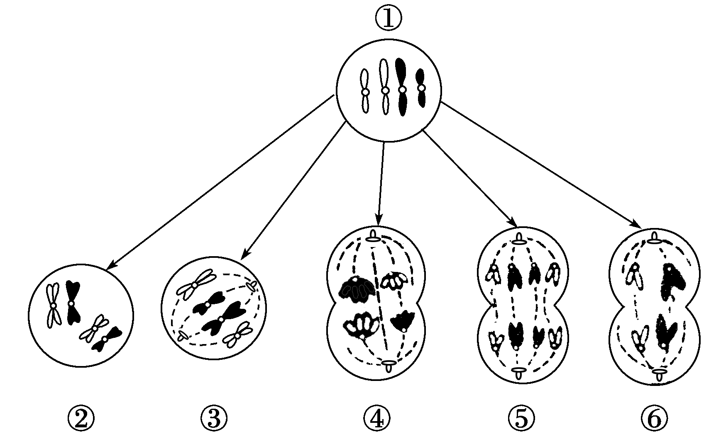
14.假定某动物体细胞染色体数目2N=4，据图指出的②③④⑤⑥各细胞所处的分裂期正确的是（ ）
A.②为减数第一次分裂四分体时期，③为减数第二次分裂中期，④为减数第一次分裂后期，⑤为减数第二次分裂后期，⑥为减数第二次分裂末期
B.②③④为减数分裂，分别为第一次分裂的前、中、后期，⑤⑥为有丝分裂后期
C.②④⑥分别为减数第一次分裂四分体时期、减数第一次分裂后期、减数第二次分裂后期，③⑤分别为有丝分裂中期、有丝分裂后期
D.图中不含同源染色体的细胞为③⑤⑥，它们分别处于有丝分裂的中期、后期及末期
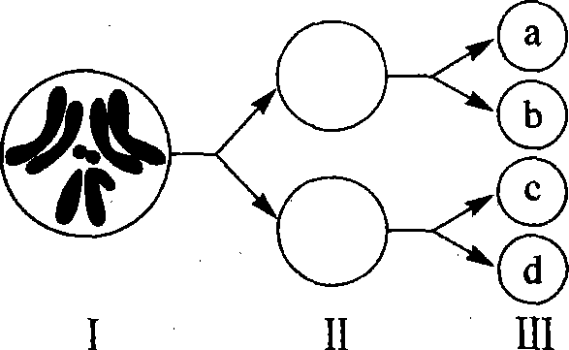
15.右图是果蝇细胞减数分裂图，下列说法正确的是（ ）
A.图I表示的细胞中有8条染色体、4个染色体组
B.图II表示的细胞中没有同源染色体
C.a、b、c、d染色体的组成各不相同
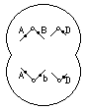
D.图Ⅲ可能是4个精细胞，也可能是1个卵细胞和3个极体
16.下图为某高等动物的一个细胞分裂时期示意图。下列分析正确的是( )
A.该动物的基因型一定是AABbDD，基因B、b的分离只发生在该时期
B.该细胞中基因B、b所在的两条染色体正在进行同源染色体的分离
C.形成该细胞过程中的四分体时期可能发生过同源染色体上非姐妹染色单体的交叉互换
D.该细胞中染色体数目与精原细胞有丝分裂中期核DNA分子数目相等
17．某DNA分子中A+T占整个DNA分子碱基总数的44%，其中一条链（a）上的G占该链碱基总数的21%，那么，对应的另一条互补链（b)上的G占该链碱基总数的比例是( )
A.35% B. 29% C.28% D.21%
18．用³²P标记的噬菌体侵染大肠杆菌，经培养、搅拌、离心、检测，上清液的放射性占15%，沉淀物的放射性占85%。上清液带有放射性的原因可能是（ ）
A.噬菌体侵染大肠杆菌后，大肠杆菌裂解释放出子代噬菌体
B.搅拌不充分，吸附在大肠杆菌上的噬菌体未与细菌分离
C.离心时间过长，上清液中析出较重的大肠杆菌
D. ³²P标记了噬菌体蛋白质外壳，离心后存在于上清液中
19．大豆子叶的颜色受一对等位基因控制，基因型为AA的个体呈深绿色、基因型为Aa的个体呈浅绿色、基因型为aa的个体呈黄色，在幼苗阶段死亡。下列说法错误的是( )
A．浅绿色植株自花传粉，其成熟后代的基因型为AA和Aa，且比例为1：2
B．浅绿色植株与深绿色植株杂交，其成熟后代的表现型为深绿色或浅绿色，且比例为l：1
C．浅绿色植株连续自交n次，成熟后代中杂合子的概率为
D．经过长时间的自然选择，A基因频率越来越大，a基因频率越来越小
20．玉米植株的雄花着生在植株的顶端，雌花着生在植株的叶腋。玉米植株一般是雌雄同株异花，也出现只开雄花或只开雌花的雄株或雌株。玉米植株的性别决定受两对等位基因(B和b、T和t)控制，这两对等位基因位于两对同源染色体上。玉米植株的性别与基因型的对应关系如下表。下列叙述中，不正确的是
基因型 | B和T同时存在  （B_T_） | T存在，B不存在  （bbT_） | T不存在  (B_ tt或bbtt)
性别 | 雌雄同株异花 | 雄株 | 雌株
A．玉米植株控制性别的两对等位基因的遗传遵循基因的自由组合定律
B．雌雄同株异花的植株有可能产生4种类型的配子，雄株或雌株不可能产生4种类型的配子
C．雌株与雄株杂交，后代可能出现雄株、雌株，还可能出现雌雄同株异花植株
D．相同基因型的雌雄同株异花的植株自交，后代会出现雌雄同株异花株:雌株：雄株=9:3:4的性别分离比
21．某学习小组发现一种遗传病在一个家族中发病率很高，通过对该家族中一对夫妇及其子女的调查，画出了遗传图谱(见图)。据图可以做出的判断是
A．母亲肯定是纯合子，子女是杂合子 B．这种遗传病的特点是女性发病率高于男性
C．该遗传病的有关基因可能是X染色体上的隐性基因 D．儿子的致病基因也有可能来自父亲
22．如图为某家庭的遗传系谱图。该地区的人群中，甲病基因携带者占健康者的30%，下列叙述错误的是
A．甲病为常染色体隐性遗传病
B．个体5两病皆患的概率是1/160
C．Ⅱ₁为杂合子的概率是1/3
D．两病的遗传遵循基因的自由组合定律
23． 2008年9月25日21时10分，“神舟七号”载人飞船成功发射升空，随“神七”一起遨游太空的有珙桐、鹅掌揪的种子各50克，这是我国迄今为止首次进行珍稀濒危林木航天诱变育种实验。下列有关太空育种的说法不正确的是（ ）
A．太空育种常选萌发的种子或幼苗作为实验材料
B．太空育种是利用太空微重力、强辐射等因素诱发基因突变
C．太空育种不一定就能获得人们所期望的优良性状
D．若改良缺乏某种抗病性的植物品种，不宜采用太空育种
24．如图是人类某种遗传病的系谱图，Ⅱ₄是患者。排除多基因遗传病和染色体异常遗传病且不考虑基因突变的情况下，下列相关叙述有错误的是( )
A．该病属于隐性遗传病，但致病基因不一定在常染色体上，Ⅱ₃是携带者的概率为l／2
B．该病一定不是细胞质遗传病
C．若I₂携带致病基因，则I₁与I₂再生一患病男孩的概率为1／8
D．若Ⅱ₃不携带致病基因，则I₁的一个初级卵母细胞中含2个致病基因
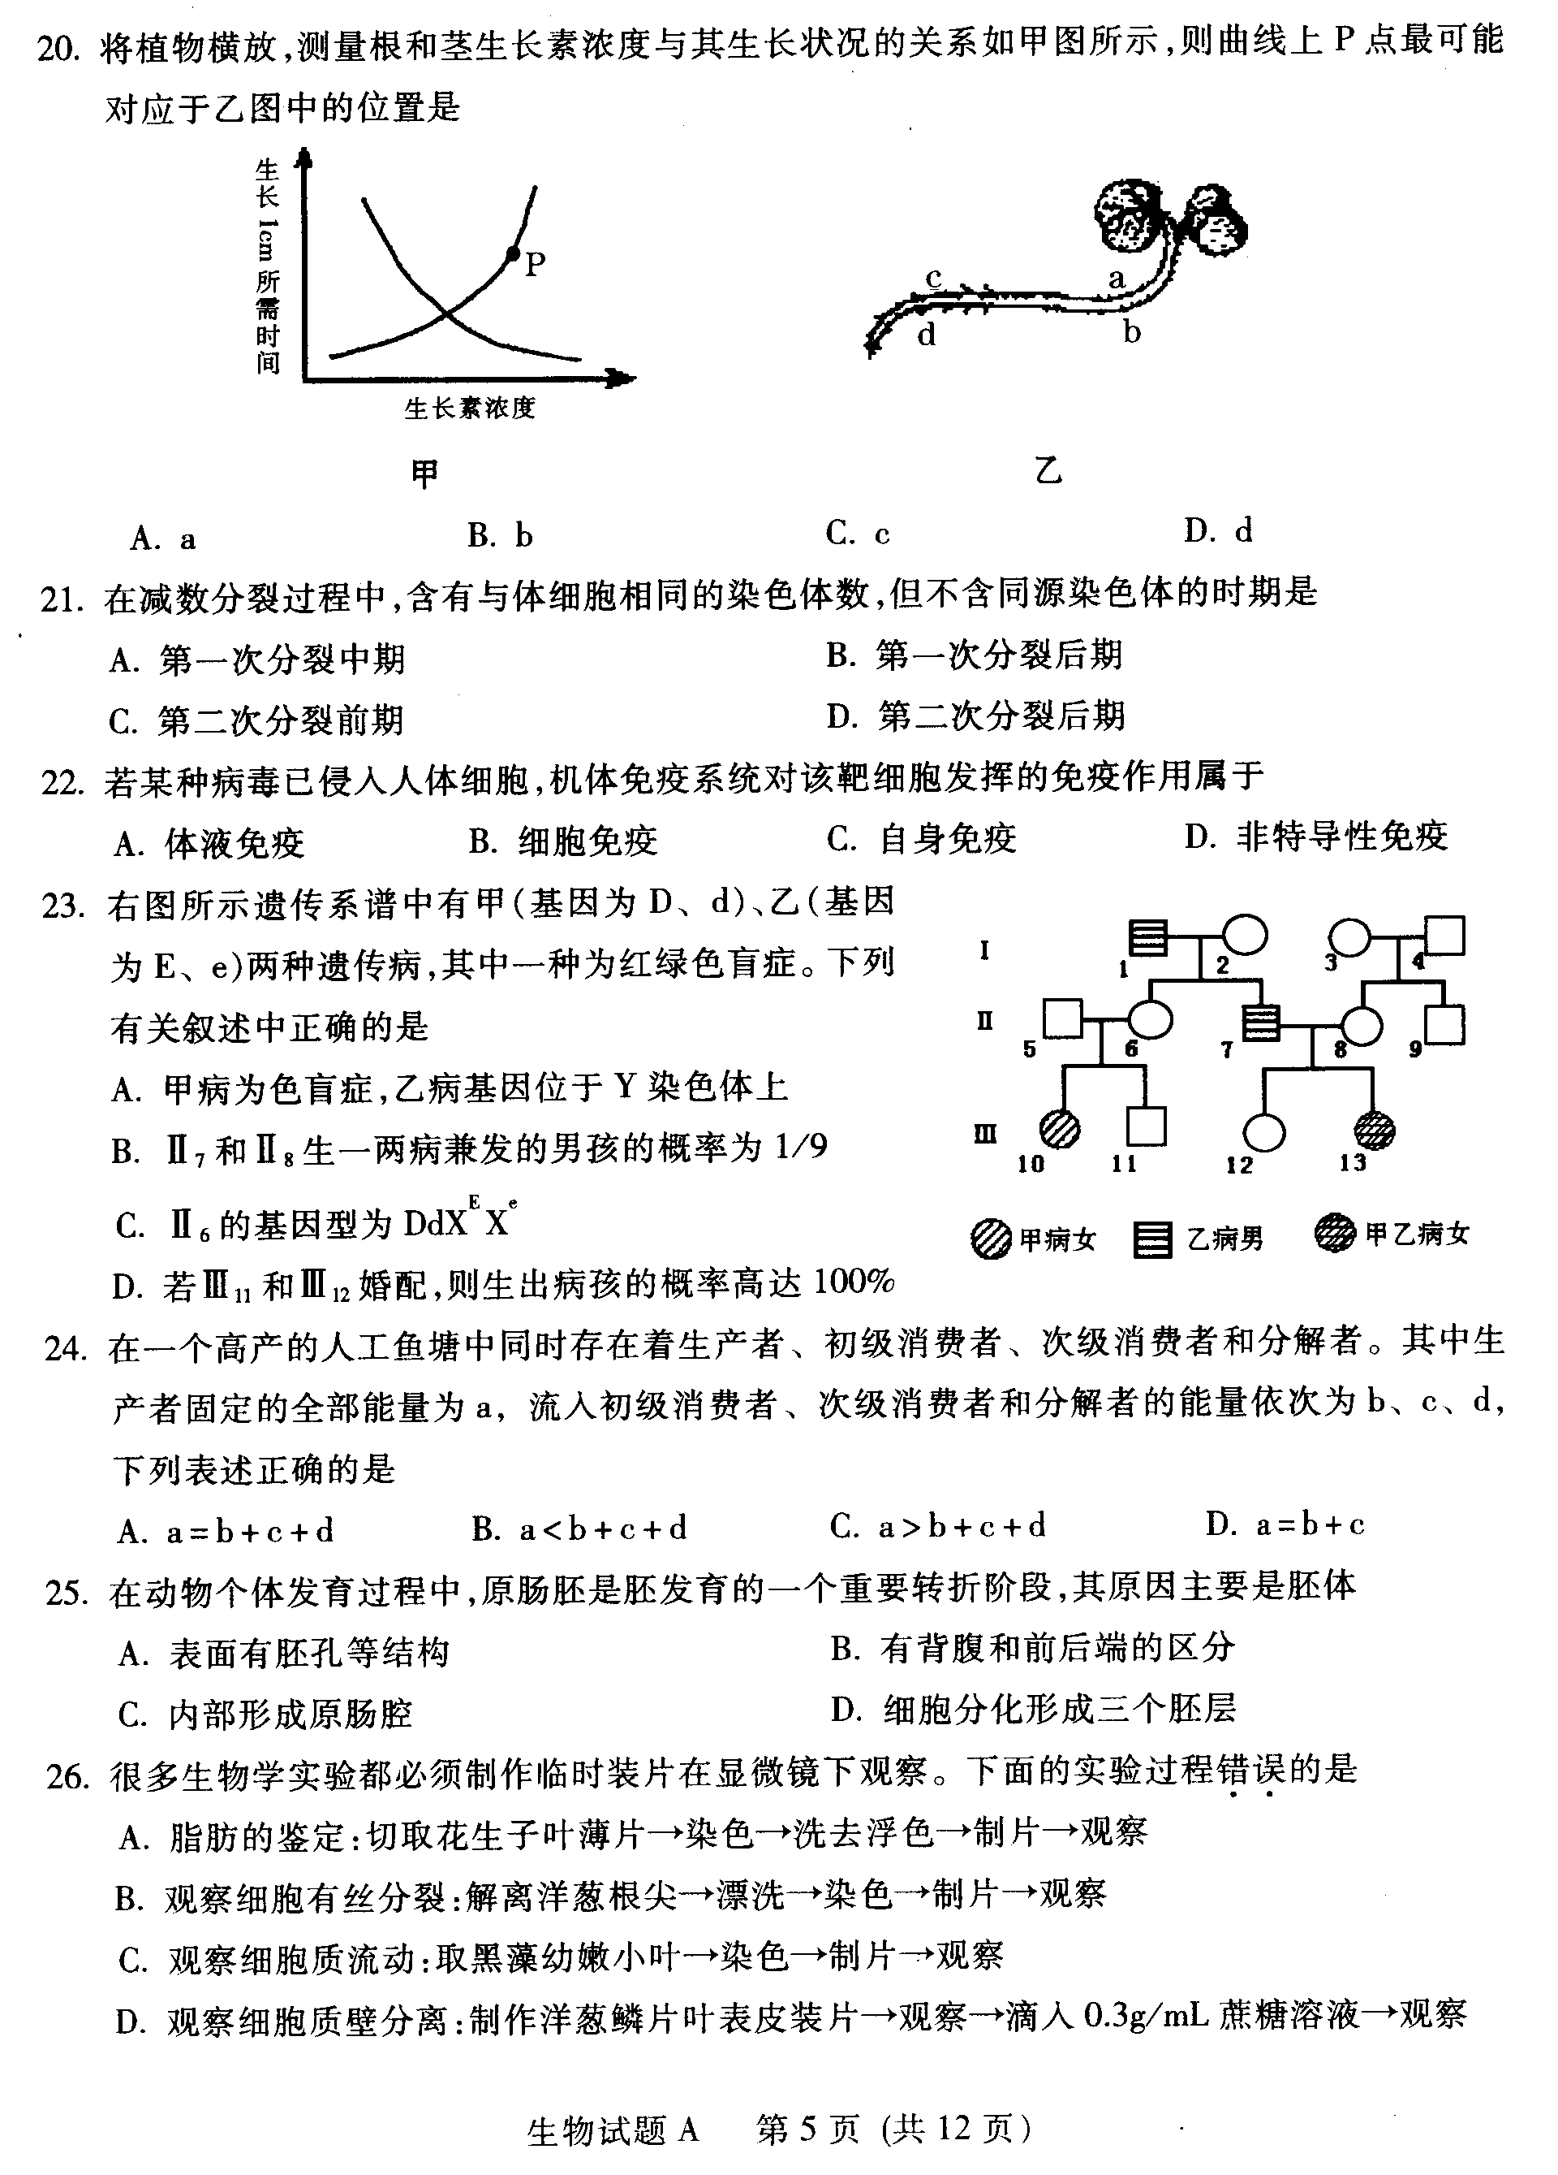
25．右图所示遗传系谱中有甲（基因设为D、d）、
乙（基因设为E、e）两种遗传病，其中一种为
红绿色盲症。下列有关叙述中正确的是
A．甲病基因位于X染色体上，乙病基因位于常
染色体上
B．Ⅱ₆的基因型为DdXEXe，Ⅱ₇的基因型为EeX^{d}Y
C．Ⅱ₇和Ⅱ₈生育一个两病兼患的男孩的几率为1/8
D．若Ⅲ₁₁和Ⅲ₁₂婚配，后代两病皆不患的几率为2/3
26、若在果蝇种群中，X^{B}的基因频率为80%，X^{b}的基因频率为20%，雌雄果蝇数量相等，理论上X^{b}X^{b} , X^{b}Y的基因频率依次为（）
A 1% 2% B 8% 8% C 2% 10% D 2% 8%
27．已知四倍体西瓜的一个染色体组含有11条染色体；又知普通小麦是含有6个染色体组的生物，它的每个染色体组均含有7条染色体。但四倍体西瓜是用秋水仙素处理二倍体西瓜幼苗形成的，普通小麦是由三个物种先后杂交并经染色体加倍形成。我们若将体细胞中的染色体按其形态、大小、结构进行归类，则 （ ）
A．四倍体西瓜和普通小麦的染色体均分为2种类型，因为同源染色体成对存在
B．四倍体西瓜的染色体可分4种类型，普通小麦的染色体可分6种类型
C．四倍体西瓜的染色体可分22种类型，普通小麦的染色体可分21种类型
D．四倍体西瓜的染色体可分11种类型，普通小麦的染色体可分21种类型
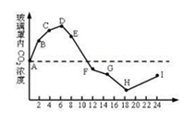
28．将一植物放在密闭的玻璃罩内，置于室外进行培养，假定玻璃罩内植物的生理状态与自然环境中相同。用CO₂浓度测定仪测得了该玻璃罩内CO₂浓度的变化情况，绘制成如图的曲线，下列有关说法正确的是 （ ）
A．BC段较AB段CO₂浓度增加减慢，是因为植物开始进行光合作用消耗CO₂
B．CO₂浓度下降从DE段开始，说明植物进行光合作用是从D点开始的
C．H点CO₂浓度最低，说明此时植物对CO₂的吸收速率最大
D．D点表明植物光合作用强度和呼吸作用强度相等
29、用³H标记的小白鼠（体细胞含20对同源染色体）的精原细胞和皮肤生发层细胞的DNA分子双链，再将这些细胞转入不含³H的培养基中培养，在前者减数分裂第二次后期和后者第二次有丝分裂后期，一个细胞中的染色体总条数和被³H标记的染色体条数分别为（ ）
A、前者20和10，后者40和20 B、前者40和20，后者80和40
C、前者40和20，后者80和80 D、前者40和40，后者80和40
30、长翅红眼雄果蝇和长翅白眼雌果蝇交配，产下一只性染色体为XXY的残翅白眼雄果蝇。已知翅长、眼色基因分别位于常染色体（A---长翅，a----残翅）和X染色体（B----红眼，b----白眼）上，在没有基因突变的情况下，下列分析正确的是（ ）
A、可能是母本减Ⅱ出错，随此卵细胞一起产生的三个极体的基因型是AX^{b}，AX^{b}，a
B、可能是母本减Ⅰ出错，随此卵细胞一起产生的三个极体的基因型是AX^{b}，AX^{b}，a
C、该性染色体组成为XXY的白眼雄果蝇体细胞中含有3个染色体组
D、可能是父本减Ⅰ出错，XY染色体没有分离，产生异常精子XY和正常卵细胞结合

二、填空题（每空1分，共30分）
31、下图为甲病（A-a）和乙病（B-b）的遗传系谱图，其中乙病为伴性遗传病，请回答下列问题：
（1）甲病属于_________ ，乙病属于_________。
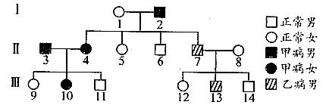
A.常染色体显性遗传病
B.常染色体隐性遗传病
C.伴Y染色体显性遗传病
D.伴X染色体隐性遗传病
E.伴X染色体遗传病
（2）Ⅱ-5为纯合体的概率是_________，Ⅱ-6的基因型为_________ ，Ⅲ-13的致病基因来自于_________。
（3）假如Ⅲ-10和Ⅲ-13结婚，生育的孩子患甲病的概率是_________ ，患乙病的概率是_________，不患病的概率是_________。

32：果蝇的长翅对残翅是显性，有两管果蝇，甲管果蝇全部为长翅型，乙管果蝇既有长翅型又有残翅型。这两管果蝇的关系可能是乙为亲本(P），甲为F_{l}，或甲为F₁，乙为F₂。(相关基因用F、f表示)。
(1)如乙管为P，则乙管果蝇基因型为：长翅 _________ 残翅 _________ 。甲管(F₁)长翔果蝇的基因型为_________ 。
(2)如果乙管中果蝇为F₂，其长翅类型的基因型为 _________ ，残翅类型的基因型是 _________。甲管(F1)中长翅类型的基因型为_________
(3)如果乙管中两种果蝇均有雌雄个体，则甲、乙两管果蝇的亲子关系是 _________ 。如果乙管内两种果蝇各为雌雄一方，则甲、乙两管果蝇的亲子关系是 _________
(4)若采用一次交配实验来鉴别甲、乙两管的世代关系，最佳交配方式是 _________ ，若 _________ ，则乙为甲的亲本；若 _________，则甲为乙的亲本。

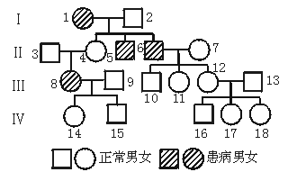
33．在寻找人类缺陷基因时，常常需要得到有患病史的某些近亲结婚家系的系谱进行功能基因定位。科学家在一个海岛的居民中，找到了引起蓝色盲的基因。该岛约有44%的居民为蓝色盲基因的携带者。在世界范围内，则是每10000人中有一名蓝色盲患者。右图为该岛某家族系谱图，请分析回答下列问题：
（1）该缺陷基因是__________性基因，在_________染色体上。
（2）若个体Ⅲ8患蓝色盲的同时又患血友病，当Ⅲ8形成配子时，在相关的基因传递中遵循了_________遗传定律。
（3）若个体Ⅳ14与该岛某表现型正常的男性结婚，预测他们后代患蓝色盲的机率是_______；若个体Ⅳ14与岛外其他地方表现正常的某男性结婚，预测他们生一个患蓝色盲男孩的机率可能是_________。

34． (8分)为了提高温室的经济效益，需要调控好温室内的光照、温度、气体和湿度。科研人员对温室栽种的作物进行了相关研究，以下是实验测得的有关数据．(甲表所示为特殊的装置内，给予不同强度的光照，测到的该植物的氧气释放量。乙图表示该作物光合速率(%)与叶龄的关系，A点表示幼叶成折叠状，B点表示叶充分展开。丙图中曲线1、2分别表示作物的实际光合量和净光合量。)
光照强度 | 0 | 2 | 4 | 6 | 8 | 10 | 12 | 14
O₂释放量(μL／cm²叶面·min) | -0.2 | 0 | 0.2 | 0.4 | 0.8 | 1.2 | 1.2 | 1.2
甲
根据上述有关数据，回答下列有关问题：
(1)从甲表可知，在光照强度为4单位时，该作物光合作用的实际产氧量为_________μL／cm²叶面·min。

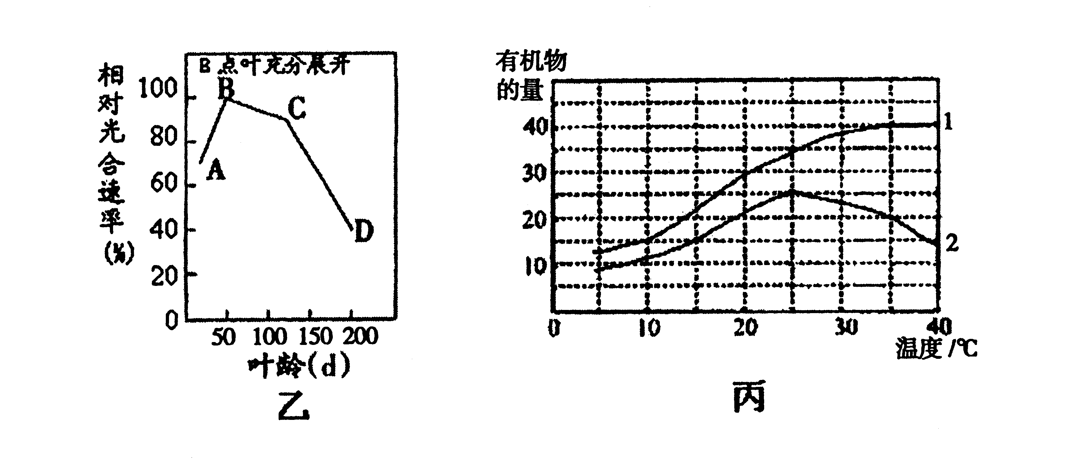

(2)由乙图分析，
①新形成的嫩叶净光合速率(净光合速率=实际光合速率一呼吸速率)较低，从光合作用的光反应角度分析是由于__________________ ；从光合作用暗反应角度分析，可能的原因是_____________________。
②CD段相对光合速率明显下降的原因是___________________________ 。
(3)由丙图分析：最有利于积累有机物的温度是_________；假如植物生活在12小时光照，12小时黑暗的环境中，则在环境温度达到约_________时，该植物就不能正常增长。
参考答案
1----5 CDBBB 6----10 ABDDD 11----15 DABCB 16----20 CAACD
21-----25 DCDAD 26------30 CDDDA
31、（1） A D (2)1/2 aaX^{B}Y Ⅱ-8 （3）2/3 1/8 7/24
32、(1)FF ff Ff；
(2)FF和Ff ff Ff；
(3).乙管果蝇是甲管果蝇的子代 乙管果蝇是甲管果蝇的亲代；
(4)让乙管果蝇中长翅与残翅交配 后代全为长翔 后代既有长翅，又有残翅
33（1）隐 常 （2）基因的分离定律和自由组合定律 （3）11% 1/400
34．(1)0．4
(2)①幼叶呈折叠状，吸收光能少；光合色素含量少光合作用所需酶含量少
②叶绿素的含量减少、光合作用所需的酶活性降低
(3)25℃ 35℃

